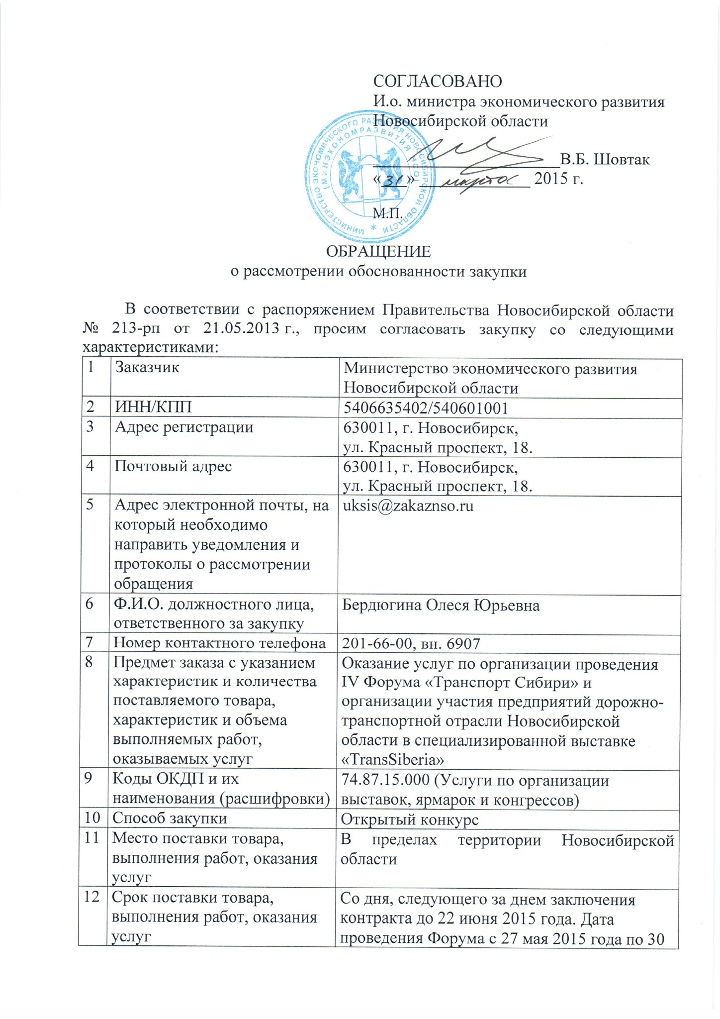

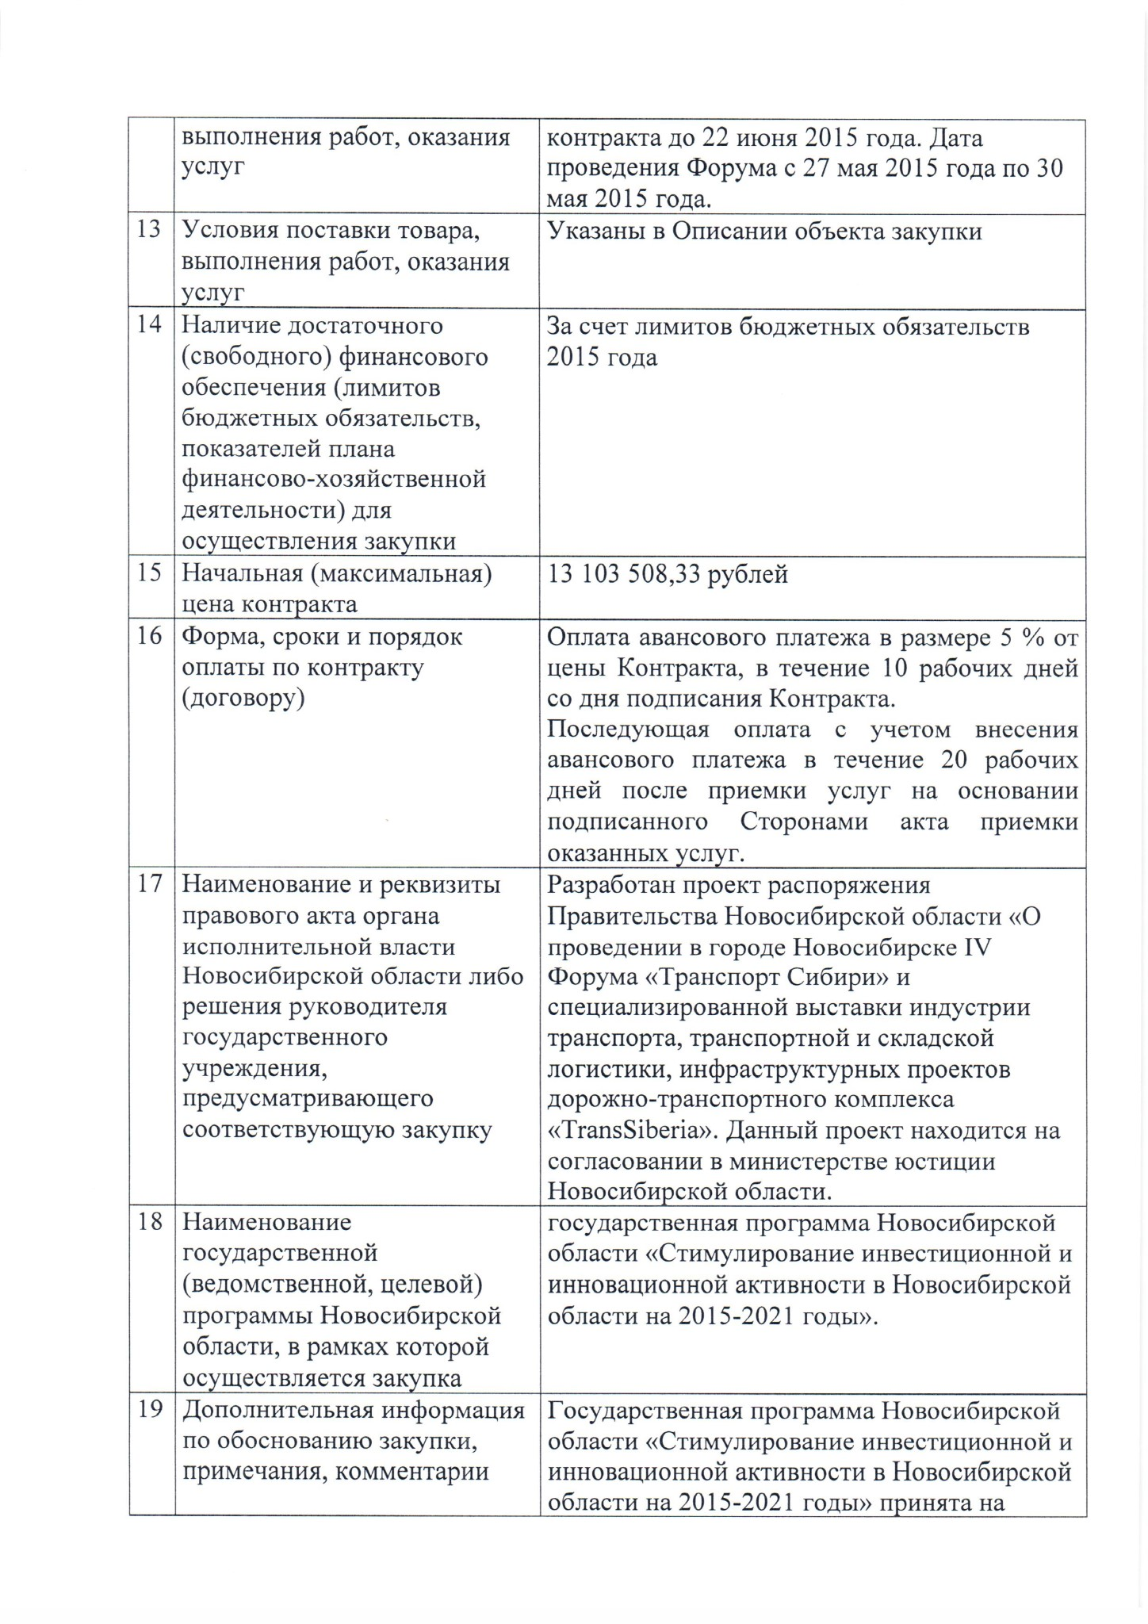

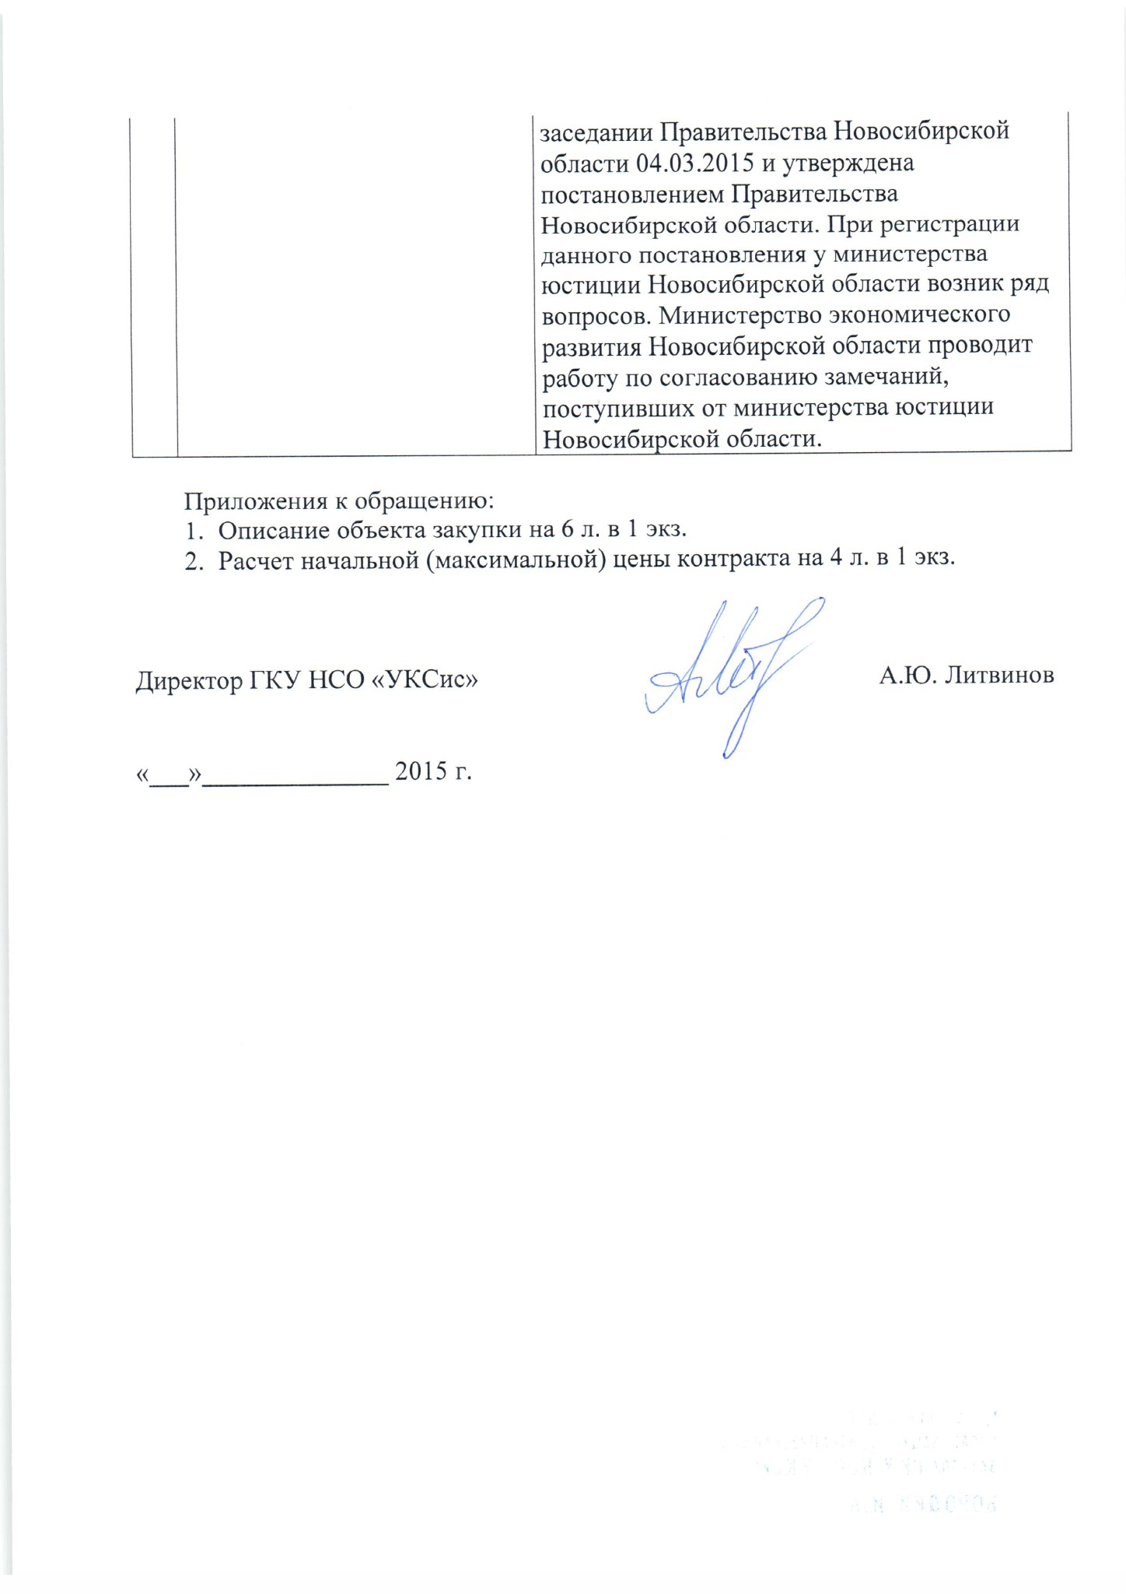

|  |  |
| --- | --- |
|  | Приложение №1 к обращению о рассмотрении обоснованности закупки |

**ОПИСАНИЕ ОБЪЕКТА ЗАКУПКИ**

**оказание услуг по организации проведения IV Форума «Транспорт Сибири» и организации участия предприятий дорожно-транспортной отрасли Новосибирской области в специализированной выставке «TransSiberia»**

**1. Основания для осуществления закупки**

Реализация Государственной программы Новосибирской области «Стимулирование инвестиционной и инновационной активности в Новосибирской области на 2015-2021 годы»:

мероприятие 1.1.3. «Активизация информационной политики и информационное сопровождение процессов инвестиционного и инновационного развития Новосибирской области».

**2. Заказчик**

Министерство экономического развития Новосибирской области Красный проспект, д. 18 г.Новосибирск, 630011 тел.: (383) 227-07-88, Факс (383) 223-87-73, е-mail: [mineconom@obladm.nso.ru](mailto:mineconom@obladm.nso.ru) .

**3. Содержание оказания услуг**

Срок оказания услуг: со дня, следующего за днем заключения контракта до 22 июня 2015 года. Дата проведения Форума с 27 мая 2015 года по 30 мая 2015 года.

**4. Основное практическое назначение результатов оказания услуг**

Проведение Форума в целях решения стратегических задач и определения перспектив инновационного развития транспортно-логистической отрасли и дорожно-строительного комплекса.

**5. Область применения результатов оказания услуг**

Результаты оказания услуг планируется использовать в целях повышения уровня информированности общественности о потенциале транспортной индустрии Новосибирской области, формирования образа Новосибирской области как ключевого транспортного узла Восточной части России. В рамках мероприятия пройдут переговоры с зарубежными делегациями и экспертами, на которых планируется подписание соглашений, разработка инициатив о взаимном сотрудничестве между различными организациями транспортной отрасли.

**6. Перечень документации, подлежащей оформлению и сдаче по итогам оказания услуг:**

6.1. Акт приемки оказанных услуг.

6.2. Итоговый отчет о проведении Форума в соответствии с п.7.11 настоящего Описания.

**7. Параметры и характеристики и требования к оказываемым услугам, уровню и способам технических решений (при наличии):**

**I этап: Со дня подписания контракта до 26 мая 2015 г.**

**7.1. Разработка концепции Форума и программы проведения Форума:**

7.1.1. Основные положения концепции Форума.

7.1.2. Основные положения программы проведения Форума, включающие:

- план, структуру и содержание деловой программы Форума, в том числе формат, тематику и сценарные планы проведения пленарного заседания, круглых столов и других тематических мероприятий;

- 3-х дневную деловую программу, предусматривающую в том числе не менее 1 пленарного заседания, не менее 10 тематических мероприятий, по следующим направлениям:

- воздушный транспорт;

- железнодорожный транспорт;

- внутренний водный транспорт;

- пассажирский транспорт;

- легковое такси;

- транспортно-логистический комплекс;

- дорожно-строительный комплекс;

- безопасность на транспорте;

- наука, образование, кадры;

- газомоторное топливо.

- культурную программу (открытие Форума);

- формирование состава ключевых спикеров пленарного заседания и тематических программных мероприятий;

-формирование состава модераторов пленарного заседания и тематических программных мероприятий;

- координация спикеров и модераторов на площадке Форума.

Предполагаемое число участников форума – не менее 1 500 человек.

**7.2. Разработка концепции рекламной кампании Форума и проведение рекламной кампании Форума:**

7.2.1. Размещение в рамках рекламной кампании следующих рекламных поверхностей и материалов:

7.2.1.1. рекламный интернет-баннер Форума на информационных сайтах регионального уровня (не менее 3 размещений);

7.2.1.2. рекламный интернет-баннер Форума и информационные материалы на Интернет-ресурсе, освещающем подготовку и работу Форума (с обновлением актуальной информации не реже 1 раза в неделю);

7.2.1.3. рекламный баннер на наружных носителях –не менее 3 х 6 м (не менее 3 шт.), рекламной стелле не менее 12 х 3 м (не менее 2 шт.);

7.2.1.4. организация трансляции видеороликов на телевидении на 3 (трех) федеральных телеканалах (не менее 25 прокатов);

7.2.2. Подготовка, согласование и распространение пресс-релизов и пакетов информационно-справочных материалов о Форуме в адрес российских региональных и федеральных СМИ (не менее 3 шт.).

**7.3. Разработка рекламных макетов с использованием символики Форума:**

7.3.1. Разработка макетов для проведения рекламной кампании Форума:

- макет интернет-баннера Форума;

- макет рекламного баннера Форума для наружных носителей (билбордов) не менее 3х6 м;

- макет рекламного баннера Форума для наружного носителя (рекламная стелла) не менее12х3 м;

7.3.2. Разработка макетов для приглашения и регистрации участников Форума:

- макет бэйджа участника Форума (не менее 90 х 50 мм, пластиковый, на шнурке);

- макет бланка приглашения (не менее 99х 210 мм);

- для оформления зоны регистрации:

* макет символа Форума в информационном лайт-боксе (не менее 0,94х1,44 м);
* макет информационного пресс-волла зоны регистрации (не менее 3х2 м);
* макет информационного указателя для зоны регистрации (не менее 2х1м).

7.3.3. Разработка макетов дляWelcome-пакетов участников Форума:

- макет пакета с символикой Форума;

- макет для ручки;

- макет программы Форума;

7.3.4. Разработка макетов для оформления мест проведения мероприятий Форума:

7.3.4.1. Для конференц-залов:

- макет информационных указателей ролл-ап (не менее 2х1м);

- макет информационной мобильной конструкции с расписанием работы мероприятий Форума (не менее 3х2 м);

- макет символа Форума для заставки на экран (не менее 3,5х2 м);

- макет символа Форума для жк-панелей (не менее 47”);

- макет табуляторов для спикеров.

7.3.4.2.Для места церемонии открытия Форума:

- макет задника сцены (не менее 6х4 м);

- макет заставки для видео-стены (не менее 2,4х4,2 м);

- макет флага над зоной открытия (не менее 10х3,5 м).

7.3.4.3.Для выставочной экспозиции Форума:

- макет схемы логистической навигации мест проведения мероприятий Форума (не менее 3х2 м);

- макет путеводителя выставки (формат А5);

- макет бейджа посетителя-специалиста выставки.

7.3.5. Разработка и изготовление видеоролика Форума продолжительностью не менее 10 секунд для трансляции на телевидении.

7.3.6. Все материалы согласовываются с Заказчиком и предоставляются в электронном виде в формате .jpeg.

**7.4. Изготовление материалов оформления Форума, рекламной продукции и раздаточных материалов (по согласованию с Заказчиком):**

7.4.1. Изготовление материалов с использованием символики Форума для проведения регистрации участников Форума:

7.4.1.1. Изготовление сувенирной и полиграфической продукции для Welcome-пакета участников Форума согласно утвержденному Заказчиком фирменному стилю:

Таблица №1.

|  |  |
| --- | --- |
| **Изготовление сувенирной и полиграфической продукции для участников Форума и посетителей (**Welcome-пакет) | **Количество, шт.** |
| Бейджи участников Форума (длина не менее 90 мм, ширина не менее 50 мм, пластиковый, на шнурке) | Не менее 2000 |
| Брендированный пакет длина не менее 200 мм, высота не менее 300 мм, ширина не менее 60 мм, бумага крафт, плотностью не менее 125гр/м2 с символикой Форума | Не менее 1500 |
| Шариковая ручка (в пластиковом корпусе с нанесением символики мероприятия, цвет пасты синий, цвет корпуса в соответствии с фирменным стилем Форума) длиной не менее 140 мм с диаметром не менее 7 мм | Не менее 1500 |
| Программа Форума (брошюра формат А5, мелованная бумага, плотность не менее115 гр./кв.м, на 2 –х скрепках, оформленная в соответствии с фирменным стилем Форума) | Не менее 1500 |

7.4.1.2. Изготовление интерьерных конструкций для оформления места регистрации участников Форума:

|  |  |
| --- | --- |
| **Изготовление интерьерных конструкций для оформления места регистрации участников Форума** | **Количество, шт.** |
| стойка регистрации (длина не менее 10 м, высота не менее 1 м, ширина не менее 1 м с внутренними полками для раздаточных материалов, оснащенной точкой электропитания, 220 V) | Не менее 1 |
| информационный пресс-волл зоны регистрации (не менее 3х2 м) | Не менее 2 |
| информационный указатель для зоны регистрации (не менее 2х1 м) | Не менее 1 |

7.4.1.3. Изготовление интерьерных конструкций для мест проведений мероприятий Форума:

|  |  |
| --- | --- |
| **Изготовление интерьерных конструкций для оформления мест проведения Форума** | **Количество, шт.** |
| Информационная мобильная конструкция с расписанием работы мероприятий Форума, не менее 3х2м | Не менее 1 |
| Презентационные стойки для президиумов (ролл-ап), не менее 2х1м | Не менее 8 |
| Информационные указатели для мероприятий (ролл-ап), не менее 2х1м | Не менее 4 |
| Напольные стойки с программой, формат А4 | Не менее 12 |
| Настольные табуляторы для выступающих на мероприятиях Форума | Не менее 200 |
| Трибуны, размер высота не менее 1,4 м, ширина не менее 0,4 м, длина не менее 0,4 м | Не менее 4 |
| Информационные стойки для презентационных материалов перед конференц-залами, не менее 1х0,5 м | Не менее 4 |
| Информационная мобильная конструкция с логистикой мест проведения мероприятий Форума, не менее 3х2 м | Не менее 1 |

7.4.1.4. Изготовление интерьерных конструкций для проведения церемонии открытия Форума:

|  |  |
| --- | --- |
| **Изготовление интерьерных конструкций для проведения церемонии открытия Форума** | **Количество, шт.** |
| Мобильная конструкция с символикой Форума для задника сцены, не менее 6х4м | Не менее 1 |
| Сцена, оснащенная звуковым оборудованием, 2 микрофонами на стойках и техническим обеспечением, длина не менее 6 м, ширина не менее 4 м, высота не менее 0,6 м | Не менее 1 |
| Мультимедийная заставка с символикой Форума на жк-панелях в зоне открытия, не менее 47 дюймов | Не менее 2 |
| Мультимедийная заставка с символикой Форума на видеостене над сценой, не менее 2,4х4,2 м | Не менее 1 |
| Флаг с символикой Форума над зоной открытия Форума, не менее 10х3,5м | Не менее 1 |
| Брендированный символикой Форума лайт-бокс в зоне открытия Форума, не менее 0,94х1,44 м | Не менее 1 |

**7.5. Организация пригласительной кампании Форума, в т.ч.:**

7.5.1. Изготовление бланков приглашений на Форум, не менее 4 000 шт.

7.5.2. Подготовка и рассылка приглашений на посещение мероприятий Форума для руководителей предприятий, учреждений, организаций, по списку, предоставленному Заказчиком.

7.5.3. Ведение единой базы участников Форума.

**7.6. Организация участия предприятий транспортной отрасли Новосибирской области в специализированной выставке «TransSiberia»:**

7.6.1. Разработка концепции экспозиции транспортной отрасли Новосибирской области.

7.6.2. Подготовка предложений по условиям участия в выставке.

7.6.3. Подготовка проекта зонирования территории выставки.

7.6.4. Формирование технических требований к экспонентам.

7.6.5. Организация взаимодействия с представителями экспонентов.

7.6.6. Обеспечение экспонентов стандартным выставочным оборудованием и обеспечение застройки на площади не менее 900 кв.м в соответствии с концепцией экспозиции. Стандартная выставочная застройка для каждого экспонента представляет собой застройку из сертифицированного выставочного оборудования (алюминиевые стойки высотой не менее 2,5 м и ПВХ панели белого цвета размером не менее 2,5 х 1 м, толщиной не менее 3 мм) с навесным фризом из ЛДСП высотой не менее 30 см, включающая в себя комплект оснащения мебелью для каждого экспонента: не менее 1 столом (столешница круглая деревянная, на металлической ножке, высота – не менее 0,8 м диаметр – не менее 0,7 м), не менее 2 стульями (пластиковыми), не менее 1 электрической розетки 220 В, корзиной для мусора.

а) Монтаж и демонтаж несущих конструкций экспозиции, оборудования, электрических сетей экспозиции. Монтаж выставочной экспозиции должен быть осуществлён не позднее 16 часов 00 минут дня, предшествующего дню открытия Форума. Демонтаж выставочной экспозиции осуществляется в течение двух календарных дней со дня окончания Форума.

б) Обеспечение непрерывного контроля рабочего процесса и решения организационных вопросов исполнителем во время застройки, монтажа, демонтажа и работы экспозиции.

в) Выполнение погрузочно-разгрузочных работ при монтаже и демонтаже экспозиции (включая доставку груза, установку и демонтаж макетов, а также обеспечение пропуска для автомобилей в зону погрузочно-разгрузочных работ на день заезда и выезда).

г) Согласование технической документации и обеспечение технических расходов (электро-подключение и т.д.), осуществляемых во время застройки, работы экспозиции, монтажа и демонтажа.

д) Обеспечение регистрации технического персонала, привлеченного Исполнителем к организации монтажа/демонтажа экспозиции.

7.6.7. Техническое сопровождение работы экспозиции во время проведения мероприятия:

а) Обеспечение подключения оборудования и устранения неполадок в случае необходимости техническими специалистами исполнителя и наличие дежурного технического специалиста, обслуживающего данное мероприятие в количестве не менее 2 и не более 5 человек (по согласованию с Заказчиком).

б) Обеспечение уборки и охраны выставки.

**II этап: 27 -30 мая 2015 г.**

**7.7. Организация, проведение и техническое обеспечение работы пленарного заседания, круглых столов и тематических мероприятий Форума:**

7.7.1. Обеспечение конференц-залами (не менее 5 залов, работающих одновременно), вместимостью не менее 250 мест.

7.7.2. Обеспечение в каждом конференц-зале световым, звуковым и видео оборудованием, предоставляющим технические и иные возможности для проведения мероприятий на 250 человек с наличием соответствующей мебели и оборудования в необходимом объеме (по согласованию с Заказчиком).

Общие требования:

* Обеспечить отсутствие помех от прочего размещенного оборудования;

Общие технические требования к каждому программному мероприятию:

* звуковое оборудование, включающее в себя акустическую систему мощностью не менее 2 кВт и не более 6 кВт, пульт, систему звукоусиления;
* обеспечение конференц - системой не менее 3 и не более 32 микрофонами;
* обеспечение не менее 2 и не более 30 столами размером длина не менее 1,2м;
* обеспечение не менее 250 стульями для заседаний;
* обеспечение не менее 2 и не более 4 (четырех) радиомикрофонами;
* обеспечение не менее чем 1 проектором с разрешением не менее 1366 х 800 пикселей;
* обеспечение не менее чем 1 проекционным экраном размером не менее 3,5 х 2 м.;
* обеспечение не менее чем 1 DVD проигрывателем;
* обеспечение не менее чем 1 ноутбуком;
* обеспечение не менее чем 1 пультом – презентатором;
* система видеоотображения, включающая не менее чем 4 плазменные панели диагональю не менее 47 дюймов с возможностью выведения презентационного материала с ноутбука;
* система синхронного перевода (английский язык) для обеспечения не менее чем 80 и не более чем 250 участников, включающая в себя: инфракрасные излучатели, кабину для переводчиков, ИК пульты для участников (по согласованию с Заказчиком);

7.7.3. Обеспечение переводчиками (последовательный перевод) при проведении мероприятий для иностранной аудитории (необходимость обеспечения определяется Заказчиком в каждом отдельном случае).

7.7.4. Разработка схемы рассадки в залах участников, гостей, экспертов (по согласованию с Заказчиком).

7.7.5. Обеспечение мероприятий Форума техническим и административным персоналом для координации работы в период проведения Форума.

**7.8. Организация работы волонтеров на Форуме, в т. ч.:**

- координация работ на всех этапах проведения Форума.

**7.9. Организация транспортного обслуживания участников Форума:**

7.9.1. Предоставление не менее 1 микроавтобуса вместимостью не менее 15 человек, в период с 27 по 30 мая 2015 г. для волонтеров-регистраторов (время согласовывается с заказчиком).

7.9.2. Координация трансферта (прибытие, убытие), логистики в рамках Форума.

7.9.3. Обеспечение встречи в местах прибытия участников Форума.

**7.10. Услуги по организации питания участников Форума**

Необходимо организовать:

- холодное буфетное обслуживание участников Форума (кофе-брейки) 27 мая, 28 мая, 29 мая 2015 г. (не менее 800 чел.) не менее 2-х раз в день.

При оказании услуг должны соблюдаться Федеральный закон от 30.03.1999 № 52-ФЗ «О санитарно-эпидемиологическом благополучии населения» и Федеральный закон от 02.01.2000 № 29-ФЗ «О качестве и безопасности пищевых продуктов», а также должно быть обеспечено использование высококачественных предметов материально-технического оснащения, соответствующих санитарно-эпидемиологическим правилам СП-2.3.6.1079-01 «Санитарно-эпидемиологические требования к организациям общественного питания, изготовлению и оборотоспособности в них пищевых продуктов и продовольственного сырья». При оказании услуг также должно быть обеспечено соблюдение следующих санитарно-эпидемиологических правил и нормативов СанПиН: СанПиН 2.3.2.1078-01 «Гигиенические требования безопасности и пищевой ценности пищевых продуктов», СанПиН 2.3.2.1324-03 «Гигиенические требования к срокам годности и условиям хранения пищевых продуктов». Во всем, что не предусмотрено в указанных выше требованиях к оказанию услуг, необходимо руководствоваться действующим законодательством РФ.

**III этап: с 1 по 22 июня 2015 г.**

**7.11. Отчет:**

Предоставить итоговый отчет о проведении мероприятия в виде таблицы с приложением документов, подтверждающих организацию и проведение мероприятия (в форматах в .doc, .docx, .ppt) в печатном и электронном виде (CD либо DVD-диск);

Предоставить фотоотчет со всех мероприятий Форума (CD либо DVD-диск);

Предоставить к отчету образцы раздаточной и сувенирной продукции.

Срок предоставления отчета – не позднее 22 июня 2015г.

|  |  |
| --- | --- |
|  | Приложение №2 к обращению о рассмотрении обоснованности закупки |

**Расчет начальной (максимальной) цены контракта**

В соответствии со статьей 22 Федерального закона от 05.04.2013 № 44-ФЗ «О контрактной системе в сфере закупок товаров, работ, услуг для обеспечения государственных и муниципальных нужд» и Методическими рекомендациями по применению методов определения начальной (максимальной) цены контракта, начальная (максимальная) цена Контракта определена методом сопоставимых рыночных цен (анализа рынка):

|  |  |  |  |  |  |  |
| --- | --- | --- | --- | --- | --- | --- |
| **№ п/п** | **Наименование услуги** | **Общая цена услуги (руб.)/**  **источник информации о ценах** | | | **Средняя цена услуги (руб.)\*** | **Начальная (максимальная) цена контракта (руб.)** |
| **Исполнитель1**  (письмо №148 от 23.03.2015) | **Исполнитель 2**  (письмо №23-1/03 от 23.03.2015) | **Исполнитель 3**  (письмо № 3 от 23.03.2015) |
| 1 | Оказание услуг по организации проведения IV Форума «Транспорт Сибири» и организации участия предприятий дорожно-транспортной отрасли Новосибирской области в специализированной выставке «TransSiberia» | 13 030 525,00 | 13 180 000,00 | 13 100 000,00 | 13 103 508,33 | 13 103 508,33 |

Начальная (максимальная) цена контракта 13 103 508,33 (Тринадцать миллионов сто три тысячи пятьсот восемь) рублей 33 копейки рассчитана как средняя величина сумм вышеуказанных данных.

*Примечание: средняя цена за единицу товара округлена по математическим правилам округления до сотых.

